**Дата:**  30.05.2022  **Урок:** ЯДС **Клас:** 1-В

**Вчитель:** Таран Н.В.

**Тема. Узагальнюючий урок за розділом «Україна -моя Батьківщина».**

**Мета:** узагальнитизнання учнів про рідну Україну, формувати

усвідомлення своєї приналежності до держави; узагальнити і

систематизувати знання дітей про офіційні символи нашої Вітчизни:

герб, прапор, гімн;розвивати прагнення бути свідомим громадянином

України, її патріотом;виховувати у дітей глибокі почуття любові та

гордості до своєї Батьківщини, повагу до державних символів, мови, повагу

до батьків.

**Опорний конспект уроку**

**І. Мотивація навчальної діяльності**

**Вправа «Синоптик»**

Тепло чи холодно надворі?Який стан неба?

Яка температура повітря?Чи були протягом дня опади?

**ІІ. Актуалізація опорних знань**

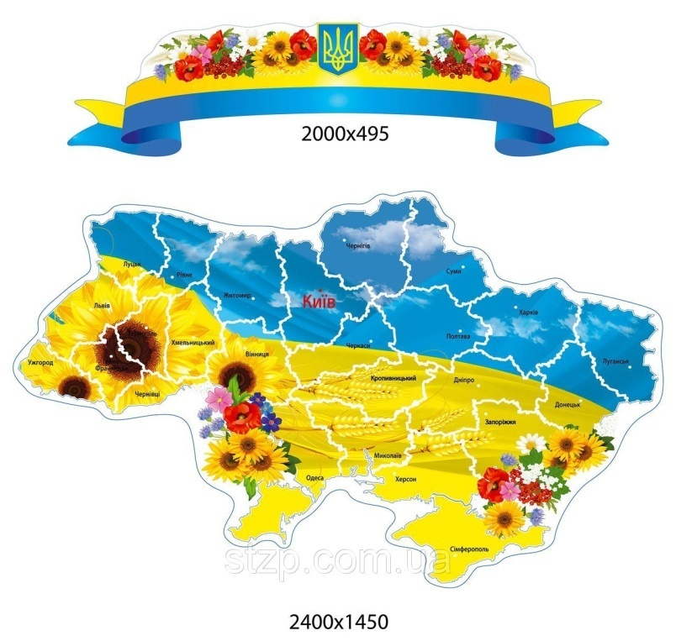Прочитай вірш.

***Моя Батьківщина – це край неозорий,***

***Мамина пісня, і стежка до школи.***

***Ласкаве проміння, що кидає сонце,***

***Калина квітуча, якраз під віконцем.***

***Ліси і поля, річки і моря.***

***Це все Батьківщина квітуча моя.***

***Тут тато і мама мене колихали,***

***І кращого краю я в світі не знаю!***

**ІІІ. Узагальнення вивченого матеріалу**

Сьогодні на уроці ми поговоримо з вами про Батьківщину.

Слово «Батьківщина» - святе. Це як мати і батько, як хліб на столі, як вода і повітря, без яких людина просто не може жити. Батьківщиною ми називаємо місце, де ми народились, народились наші батьки. Батьківщиною ми називаємо країну, в якій живемо.

*Я*к же зветься ця земля, на якій ми живемо?

1. **Розгадування кросворда.**

Відгадавши слова по горизонталі, ми зможемо прочитати назву цієї землі по вертикалі кросворда.

|  |  |  |  |  |  |  |  |  |  |
| --- | --- | --- | --- | --- | --- | --- | --- | --- | --- |
|  | | 1 |  | |  |  |  |  |  |
| 2 |  |  |  | |  |  |  |  |
|  | 3 |  |  | |  |  |  |
|  | | | 4 | |  |  |
|  | | 5 |  |  |  |
| 6 |  |  |  |  | |  |  |  |  |
|  | | 7 |  | |  |  |  |

1. Як називається спільна частина музичних інструментів: гітара,

балалайка, скрипка, мандоліна?

1. Що вплітають у віночок разом з квітами, щоб не розпадався?
2. Найбільша ріка в Україні?
3. Яка квітка влітку квітує і схожа на колір крові?
4. Яка тварина взимку спить?
5. Ім’я гетьмана нашої держави, яке закінчується на букву «н»?
6. Він любить танцювать гопак і люди звуть його…

Отже, **з**емля ця зветься – Україна, ви прочитали по вертикалі кросворда слово Україна. Українці – прекрасні люди зі своєю мовою, своїми звичаями і традиціями, легендами і казками, символами.

**2. Перегляд навчального відео «Україна-моя Батьківщина»** [**https://youtu.be/wcC3hDNzLhM**](https://youtu.be/wcC3hDNzLhM)

**3. Державні символи України.**

**-** У кожної держави є своя Конституція, своя державна символіка. Назвіть державні символи України.

- Чи знаєте ви, що символізує тризуб?

- Що означають кольори прапора?

- Діти, а що ви знаєте про Гімн України?

**4. Фізкультхвилинка** [**https://youtu.be/t7FLa2FF2AI**](https://youtu.be/t7FLa2FF2AI)

**5. Народні символи України.**

**-** Які народні символи ви запам’ятали?

- Що цікавого ви дізнались, готуючись до міні-проєкту «Рослини-символи України»?

**ІV. Підсумок уроку**

**Виконай тест**

**1. Як називаєтьсянашаБатьківщина?**

а) Кременчукб) Київв) Українаг) Полтавщина

**2. ВкажітьдержавнісимволиУкраїни**

а) Верба б) Калинав) Герб г) Прапор

**3. НазвітьнароднісимволиУкраїни**

а) Гімнб) Верба в) Мак г) Калина

**4. Назвіть столицю України**

а) Кременчукб) Харків в) Полтава г) Київ

**5. Яка мова є державною мовою України?**

а) англійська б) українська в) польська г) німецька

**6. Які з названих страв є традиційними українськими стравами?**

а) вареники б) шашлики в) борщ г) галушки

***Виконай тест письмово.***

***Зроби фото своєї роботи та надішли на Human або Вайбер.***